«Методические указания по проведению входного контроля щеток перед их установкой в щеточно-контактный аппарат турбогенератора»

- Введение
Результаты анализа технологических нарушений на электростанциях РАО ЕЭС России в период 1998 по 2003 год, проведенного Департаментом Государственной инспекцией эксплуатации и финансового аудита РАО ЕЭС России, показывает, что щеточно-контактный аппарат занимает первое место среди узлов турбогенераторов по повреждаемости.
Основными причинами данного факта являются следующие:
- уровень знаний о процессах в скользящем контакте остановился на уровне технологических возможностей 70-80 годов прошлого века;
- отсутствие однозначных требований к качеству работы ЩКА и документируемому инструментальному контролю;
- низкая техническая культура обслуживания ЩКА;
- отсутствие однозначного алгоритма действий обслуживающего персонала, основанного на инструментальном контроле;
- низкое качество изготавливаемых щеток;
- отсутствие документируемого 100% входного контроля изготавливаемых щеток;
- отсутствие требований по созданию ЩКА, соответствующего мировому – надежного и не требующего регулярного обслуживания;

Применение настоящих Методических указаний позволит:
- обеспечить 100% входной контроль щеток перед их установкой на ЩКА турбогенератора;
- проводить сравнительную оценку щеток одной партии на основе результатов инструментального контроля;
- проводить сравнение достоверное сравнение различных партий щеток на основе статистического анализа результатов инструментального контроля;
- обеспечить электронное документирование результатов контроля качества щеток для возможности последующего анализа;
- снизить роль человеческого фактора при оценке качества щеток.

- Общие положения

Щеточно-контактный аппарат представляет собой узел турбогенератора, обеспечивающий подачу постоянного тока от неподвижных токоведущих частей цепи возбуждения к вращающейся обмотке возбуждения ротора генератора посредством скользящего контакта.
Траверса ЩКА включает в себя щеткодержатели и укомплектована щетками скользящего контакта. Количество щеток, установленных на каждом полюсе щеточно-контактного аппарата, определяется величиной максимального тока возбуждения обмотки ротора и допустимым током щеток, изготавливаемых отечественными предприятиями и рекомендуемых к применению для турбогенераторов: материал контактного кольца – сталь, окружная скорость порядка 60 м/с.
На стадиях проектирования, изготовления и эксплуатации с щеточно-контактного аппарата все технологические процедуры направлены на обеспечение равномерного распределения тока ротора между щетками.
На стадии проектирования:
- Равномерное расположение щеток по поверхности контактного кольца;
- Идентичная угловая ориентация всех щеток относительно поверхности скольжения;
- Обеспечение одинакового усилия нажатия всех щеток на всем протяжении их функционирования.
На стадии изготовления щеток:
- Максимальная идентичность всех щеток одной партии по механическим и электрическим параметрам.
На стадии сборки щеточно-контактного аппарата:
- Входной контроль всех щеток и подбор их по минимальному разбросу переходного сопротивления;
- Обеспечение максимальной центровки траверс и точности при установке щеткодержателей.
На стадии повседневного обслуживания:
- Контроль за состоянием щеток и регулирование нажатия щеток.

С электротехнической точки зрения щеточно-контактный аппарат представляет собой набор параллельно включенных сопротивлений, подключенных к источнику постоянного напряжения.
В свою очередь, электрический эквивалент каждой отдельной щетки представляет собой последовательно-параллельную цепь сопротивлений, показанную на рисунке 1.
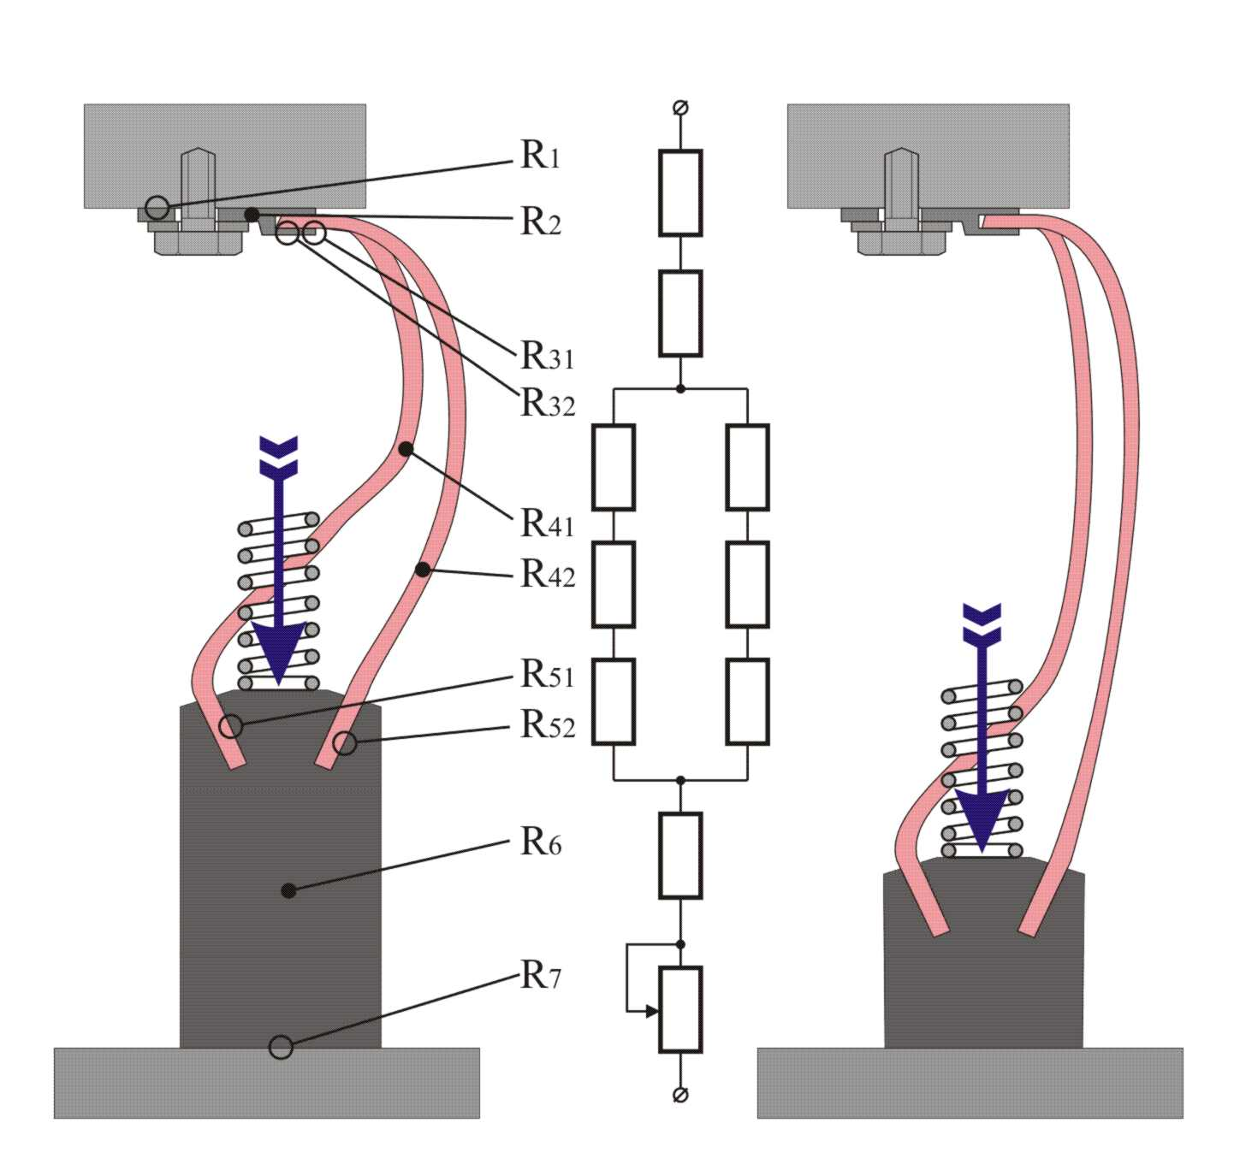
Рисунок 1 Электрический эквивалент отдельной щетки, установленной в ЩКА

На рисунке 1 обозначены:
R1 - переходное сопротивление контакта между клеммой и траверсой;
R2 - сопротивление клеммы;
R31 и R32 - переходные сопротивления между клеммой и двумя поводками щетки;
R41 и R42 - сопротивления двух поводков щетки;
R51 и R52 - переходные сопротивления между двумя поводками щетки и телом щетки;
R6 - сопротивление углеродного материала тела щетки;
R7 - сопротивление переходного скользящего контакта щетка - контактное кольцо.
Сопротивления R2, R31, R32, R41, R42 , R51 ,R52, R6 формируются при изготовлении щетки на заводе-изготовителе.
Сопротивления R1 и R7 – формируются при установке щетки в ЩКА и при работе щетки под нагрузкой. Стабильность данных сопротивлений в значительной степени зависят от условий эксплуатации и обслуживания ЩКА.
Сопротивление R6 – изменяется во время работы ЩКА при постепенном истирании материала щетки и уменьшении ее высоты.
Сопротивления R51 и R52 – могут изменяться во время эксплуатации при значительных токовых перегрузках, ускоряющих окислительные процессы в переходных слоях. Данное явление является признаком ненормальной работы ЩКА и должно расцениваться как исключительное.
Все сопротивления изменяются под нагрузкой в соответствии с их температурными зависимостями.
Детальный контроль всех составляющих полного сопротивления отдельной щетки представляет интерес только для разработчиков и изготовителей щеток, но для решения проблем эксплуатации он не имеет значения. Тем более недостоверна оценка качества щетки по какому-нибудь одному сопротивлению, например, по значению переходного сопротивления между одним из медных поводков и материалом тела щетки.
Для обеспечения входного контроля, сравнительной оценки и сортировки щеток достаточен инструментальный контроль двух составляющих полного сопротивления щетки:
сопротивления графитного материала тела щетки (R6), и суммарного сопротивления всех элементов, передающих ток от траверсы до тела щетки, включая переходные сопротивления (R2, R31, R32, R41, R42 , R51 ,R52,).

- Физические основы проведения измерений.
Контроль сопротивления составляющих элементов щетки основан на измерении падения напряжения на разных участках при прохождении через щетку переменного тока порядка 80-100А. Измерения на переменном токе позволяют избежать методических проблем, связанных с работой мощного источника постоянного тока в режиме короткого замыкания.
Измерения и статистическая обработка получаемых результатов проводится на специализированном автоматизированном стенде.

Схема расположения измерительных электродов, а также принципиальная электрическая схема питания показаны на рисунке 2.
Контролируемая щетка Щ устанавливается в изолированный щеткодержатель ЩД и опирается на сферическую часть опорного электрода ОЭ. Контактная клемма щетки зажимается на верхнем электроде ВЭ. Щетка прижимается к опорному электроду постоянным усилием F, прикладываемым на измерительный электрод U4.
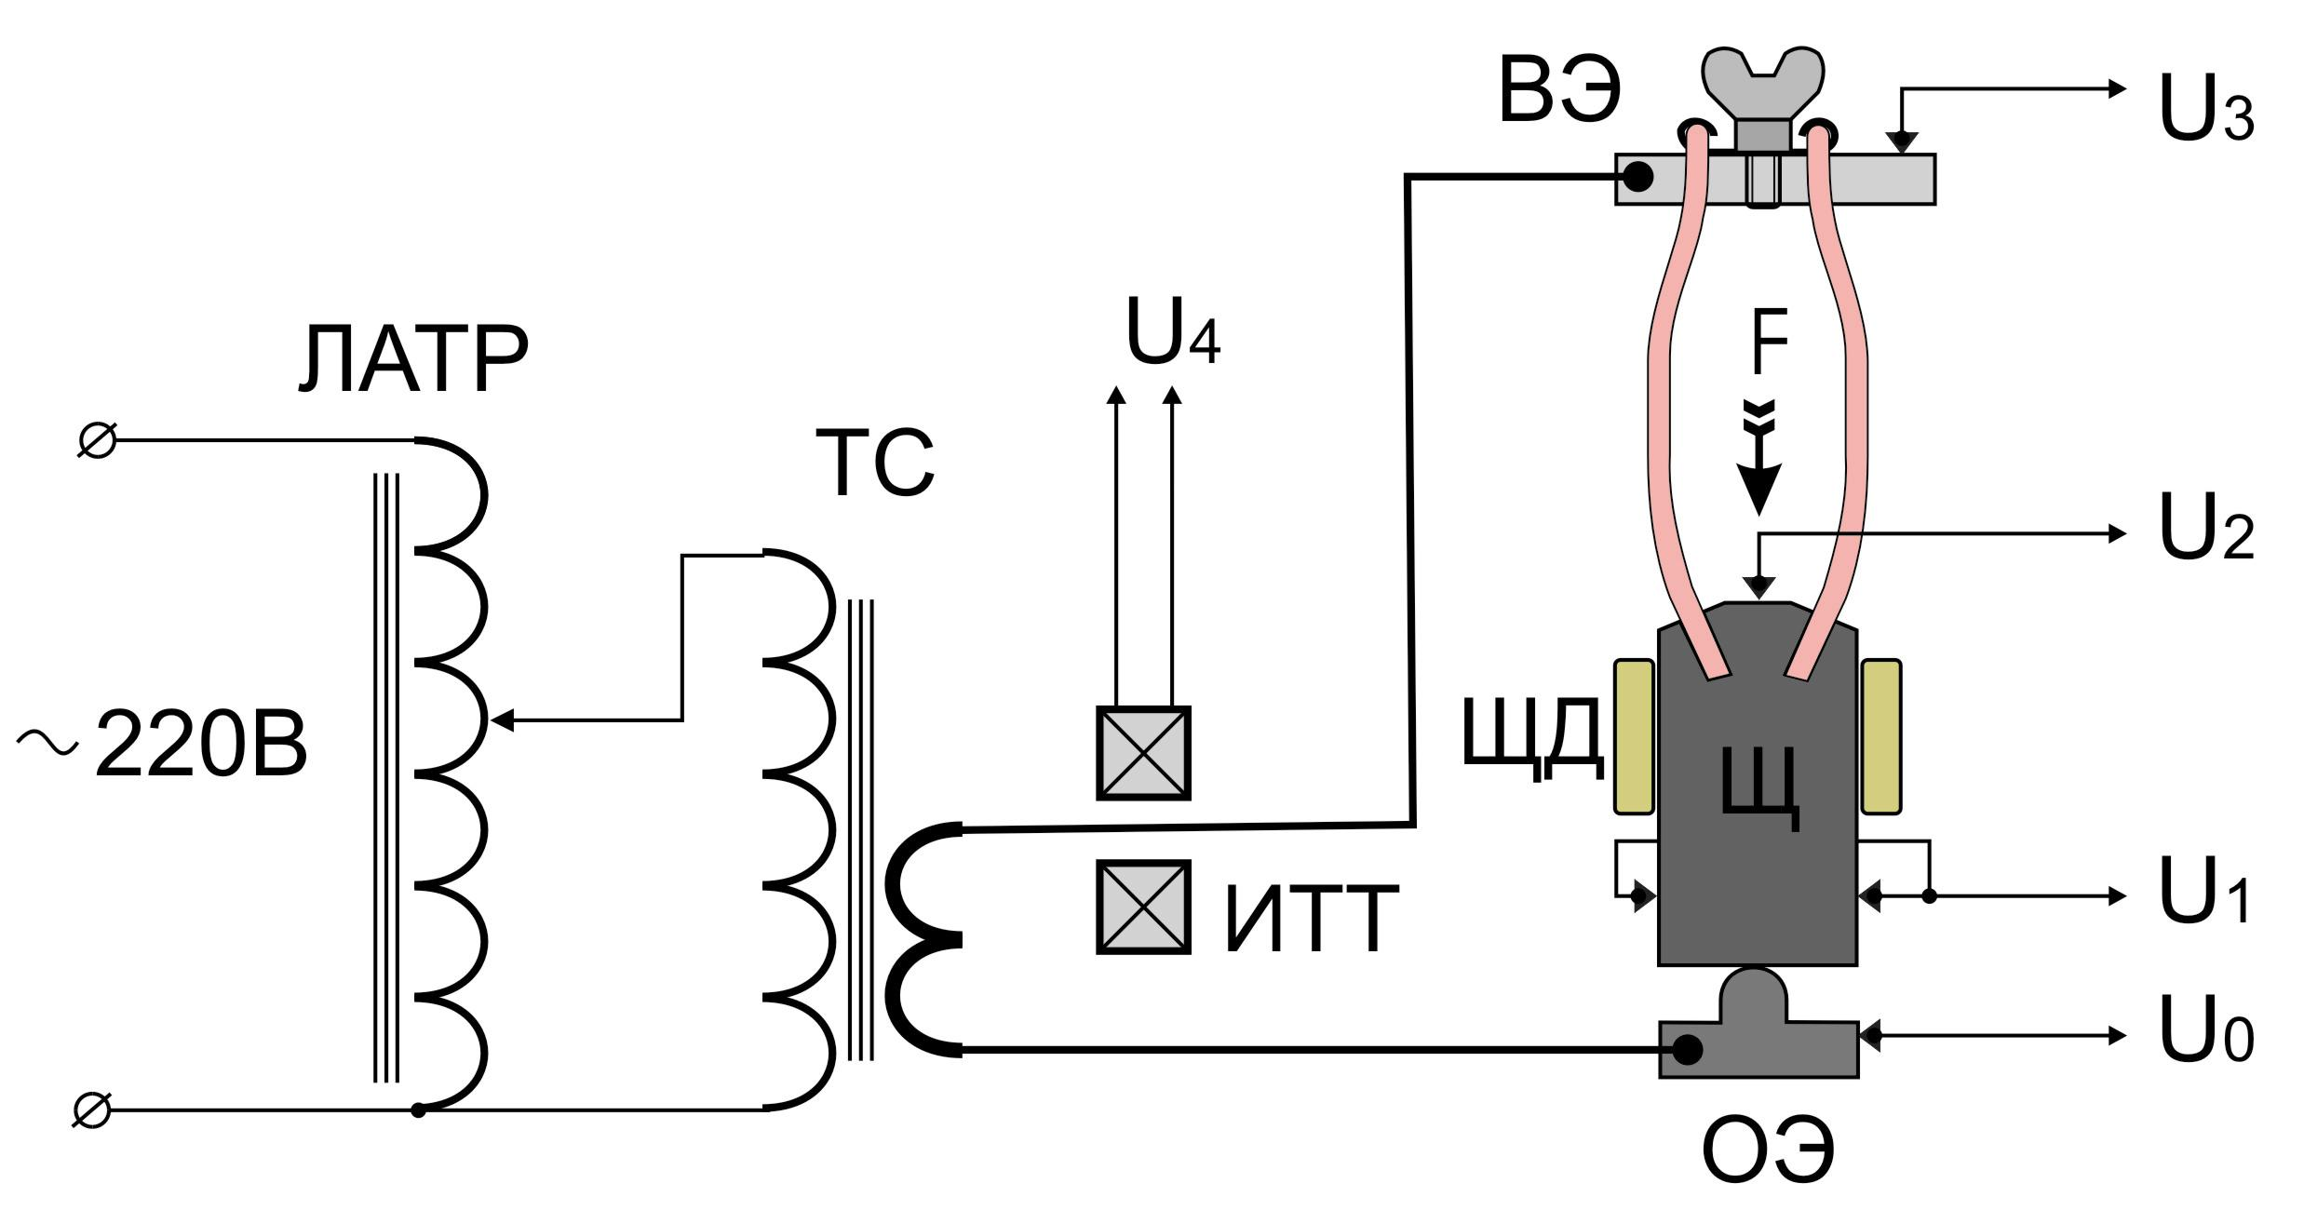
Рисунок 2 Электрическая схема питания и расположение измерительных электродов

Питание на щетку подается от вторичной обмотки силового трансформатора ТС мощностью 1КВт. Питающая шина проходит через измерительный трансформатор тока ИТТ, с помощью которого осуществляется контроль тока нагрузки. Напряжение на первичной обмотке силового трансформатора подается от автотрансформатора ЛАТР, рассчитанного на токовую нагрузку не менее 8А. Параметры обмоток силового трансформатора обеспечивают ток в низкоомной нагрузке не менее 150А.
Измерительные электроды установлены:
U0 – на опорном электроде;
U1 – на боковых гранях тела щетки в 10 мм от нижней поверхности;
U2 – на верхней грани тела щетки посредине между местами заделки поводков;
U3 – на верхнем электроде.
Падение напряжения между электродами U2 - U1 позволяет рассчитать сопротивление материала тела щетки Rгр. По этому параметру можно определять, относятся ли щетки одного типа к одной партии графитного материала. Достоверное отличие щеток по данному параметру свидетельствует о нежелательности их одновременной установки в ЩКА.
Падение напряжения U3 – U2 – позволяет рассчитать суммарное сопротивление подводящих проводов Rпов. Как правило, абсолютное значение сопротивления проводов ниже, чем сопротивление переходного слоя в заделке, и, кроме того, точность нарезки проводов при изготовлении щеток достаточна высока. На этом основании можно сделать вывод о том, что высокая идентичность сопротивления проводов свидетельствует о степени стабильности технологии заделки проводов на конкретном предприятии.
Отношение напряжений (U3 – U2)/(U2 - U1) характеризует степень изменения параметров щетки по мере срабатывания тела щетки. Чем данное соотношение больше, тем меньше изменится общее сопротивлениие щетки за время ее срока службы.
Падение напряжения U1 – U0 в нижнем контактном слое, при одинаковом усилия нажатия, может служить важной информационной характеристикой поверхностных электрических свойств материала щетки, но достоверные данные могут быть получены только на динамическом стенде, и поэтому не обсуждаются в данной методике.

- Краткое описание испытательного стенда.
4.1 Назначение.
Автоматизированный испытательный стенд предназначен для:
  - измерения интегральных характеристических сопротивлений;
  - проведения статистического анализа контролируемых параметров;
  - оперативной сортировки обследуемой партии щеток по различным статистическим параметрам;
  - электронного документирования результатов контроля.

4.2 Состав испытательного стенда.
Автоматизированный испытательный стенд состоит из трех основных блоков:
Измерительный блок, блок управления, информационное табло.
Измерительный блок предназначен для установки и подключения контролируемой щетки к силовым электродам, а также подключения к щетке измерительных электродов.
Блок управления предназначен для управления источником питания для токовой нагрузки контролируемой щетки, измерения напряжения на различных участках цепи, расчета сопротивлений, проведения статистической обработки получаемых данных, визуализации и документирования результатов контроля.
Информационное табло представляет собой ящик, разделенный на ячейки для временного размещения в них партии щеток (10х10=100шт). Стенки ячеек выполнены из оргстекла, каждая стенка любой ячейки может быть подсвечена снизу светодиодом. Подсветка ячеек управляется от блока управления таким образом, что может быть выделен любой набор щеток, расположенных в ячейках.

- Проведение контроля щеток.
5.1 Подготовка стенда к работе
Проверить соединение всех кабелей.
Включить стенд.
После загрузки на экране появится программа для проведения измерений [ BTest ].
Перед началом испытаний необходимо выполнить идентификацию партии щеток. Для этого используется меню "Настройка/параметры щеток"
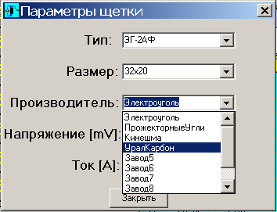
Проверить работоспособность информационного табло, включив пункты меню «Проверка блока/Включить «BOX»
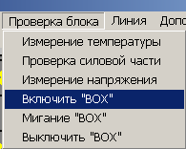
Должна включиться подсветка всех ячеек информационного табло.
Стенд готов к работе.
5.2 Проведение измерений.
5.2.1 Разместить в ячейки информационного табло 100 щеток одной контролируемой партии.
5.2.2 Установить первую щетку в измерительный блок, подключить клемму к верхнему электроду.
Отметить на экране курсором первую щетку и запустить команду «Одно измерение».
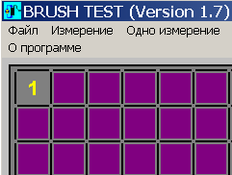

Ступенчато изменяя напряжение на силовом трансформаторе и периодически включая режим «Одно измерение», установить ток щетки до 80-100А.
Установленное напряжение не меняется при проведении измерения всей партии щеток.
5.2.3 Запустить режим «Измерение».
Команда главного меню «Измерение» запускает последовательное тестирование всех щеток.
После окончания первого измерения включается подсветка второй (следующей) ячейки.
Последовательно проводится контроль всех щеток, находящихся в информационном блоке.
5.2.4 Сохранить отчет.
Команда «Файл/Сохранить отчет» сохраняет все установленные параметры и измеренные данные.
- Обработка и анализ данных.
6.1 Проведение статистического анализа.
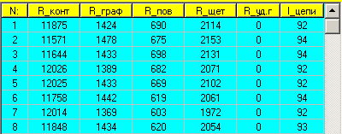
После проведения измерений 100 щеток программа автоматически рассчитывает полное сопротивление каждой щетки RЩ, сопротивление графитного материала тела каждой щетки Rгр, сопротивление поводка Rпов (включая переходное сопротивление заделки). Результаты выводятся в виде таблицы.

В правом столбце отражены значения тока в амперах во время измерений. Значения сопротивлений приводятся в микроомах. По всем измеряемым и рассчитываемым параметрам проводится статистическая обработка. Результаты статистической обработки отражены в гистограммах.
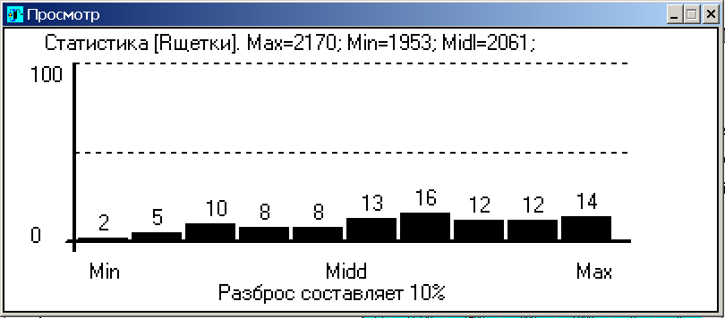

В заголовке гистограммы показаны максимальное, минимальное и среднее в микроомах. В нижней части гистограммы указано значение разброса в процентах от среднего.
6.2 Сортировка щеток по параметрам.

6.2.1 Для сортировки щеток по какому-нибудь из параметров необходимо установить в меню соответствующий «Настройка/Параметр сортировки/Rграфита»:
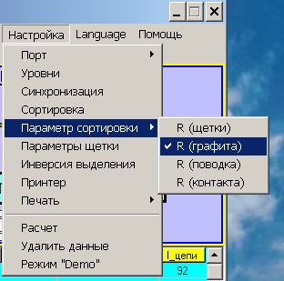

Сортировка может выполняться по:
R щетки (полное сопротивление щетки, которое суммируется из R поводка и R графита).
R графита (сопротивление графитовой части щетки).
R поводка (суммарное сопротивление поводка и места "заделки").
R контакта (переходное сопротивление между щеткой и опорным электродом).

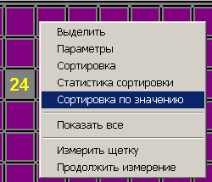
6.2.2 Установив курсор на изображение сортировочного поля с номерами щеток, включить меню «Сортировка по значению»

На экране появится окно
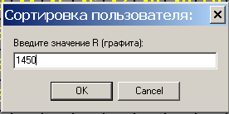

Установить значение сопротивления графита тела щетки. В появившемся окне установить разброс значений в процентах.
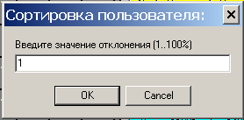

При этом на изображении сортировочного поля и выделяются номера щеток со значениями, которые находятся в установленном диапазоне.
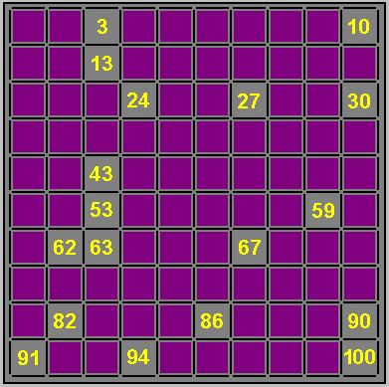

Данные ячейки подсвечиваются на информационном табло, выделяя щетки с соответствующими параметрами (В данном примере подсвечены щетки со значениями сопротивления графитного материала 1450+1% мком). Выделенные щетки можно вынуть из подсвеченных ячеек и продолжить отбор, установив другие значения параметра.

Общие рекомендации по сортировки щеток.
7.1 Оценка стабильности технологии изготовления щеток.
При оценке стабильности технологии изготовления щеток главным параметром является сопротивление Rпов. (суммарное сопротивление поводка и места "заделки") из-за того, что действующие стандарты допускают слишком большой разброс характеристик графитных материалов.
7.2 Оценка эксплуатационной стабильности щеток.
При сортировке щеток для установки их в щеточно-контактные аппараты турбогенераторов наиболее объективным параметром является суммарное сопротивление щетки.
7.3 Сортировка для обеспечения стабильности сопротивления скользящего контакта.
Наиболее перспективным в настоящее время является сортировка по стабильности сопротивления материала графита тела щеток. Данная сортировка проводится в том случае, если достоверно установлено, что вся обследуемая партия щеток имеет низкое и стабильное сопротивление поводков с разбросом менее 10%.

